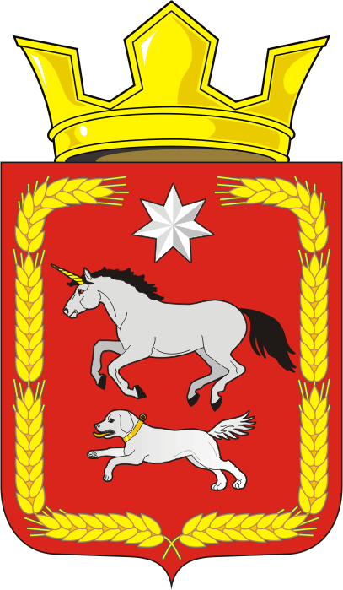
СОВЕТ ДЕПУТАТОВ муниципального образования
КАИРОВСКИЙ СЕЛЬСОВЕТ саракташскОГО районА
оренбургской области
ЧЕТВЕРТЫЙ созыв

Р Е Ш Е Н И Е
тридцать второго внеочередного заседания Совета депутатов
муниципального образования Каировский сельсовет
четвертого созыва

2 августа 2023 года с.Каировка № 132

О внесении изменений в решение Совета депутатов муниципального образования Каировский сельсовет от 20.12.2022 №103 «О бюджете Каировского сельсовета на 2023 год и на плановый период 2024 и 2025 годов»

На основании статей 12, 132 Конституции Российской Федерации, статьи 9 Бюджетного кодекса Российской Федерации, статьи 35 Федерального закона от 06.10.2003 № 131-ФЗ «Об общих принципах организации местного самоуправления в Российской Федерации», Устава Каировского сельсовета

Совет депутатов Каировского сельсовета

РЕШИЛ:

1. Внести изменение в решение Совета депутатов муниципального образования Каировский сельсовет от 20.12.2022 г. №103 «О бюджете Каировского сельсовета на 2023 год и на плановый период 2024 и 2025 годов» (далее – Решение):
1.1. Подпункты 1, 2 пункта 1 Решения изложить в следующей редакции:
«1) общий объем доходов местного бюджета в сумме 15 051 000,00 руб.;
2) общий объем расходов местного бюджета в сумме 15 973 938,61 руб.;
1.2. Приложение № 1 «Источники внутреннего финансирования дефицита местного бюджета на 2023 год и на плановый период 2024 и 2025 годов» изложить в новой редакции согласно приложению № 1 к настоящему решению.

1.3. Приложение № 2 «Поступление доходов в местный бюджет по кодам видов доходов, подвидов доходов на 2023 год и на плановый период 2024 и 2025 годов» изложить в новой редакции согласно приложению № 2 к настоящему решению.

1.4. Приложение № 3 «Распределение бюджетных ассигнований бюджета поселения по разделам и подразделам классификации расходов бюджета на 2023 год на плановый период 2024 и 2025 годов» изложить в новой редакции согласно приложению № 3 к настоящему решению.

1.5. Приложение № 4 «Распределение бюджетных ассигнований местного бюджета по разделам, подразделам, целевым статьям (муниципальным программам Каировского сельсовета и непрограммным направлениям деятельности), группам и подгруппам видов расходов классификации расходов бюджета на 2023 год и на плановый период 2024 и 2025 годов» изложить в новой редакции согласно приложению № 4 к настоящему решению.

1.6. Приложение № 5 «Ведомственная структура расходов местного бюджета на 2023 год и на плановый период 2024 и 2025 годов» изложить в новой редакции согласно приложению № 5 к настоящему решению.

1.7. Приложение № 6 «Распределение бюджетных ассигнований местного бюджета по целевым статьям (муниципальным программам Каировского сельсовета и непрограммным направлениям деятельности), разделам, подразделам, группам и подгруппам видов расходов классификации расходов на 2023 год и на плановый период 2024 и 2025 годов» изложить в новой редакции согласно приложению № 6 к настоящему решению.

1.8 Приложение №8 «Основные параметры первоочередных расходов бюджета на 2023 год» изложить в новой редакции согласно приложению № 7 к настоящему решению.

2. Контроль за исполнением данного решения возложить на постоянную комиссию Совета депутатов местного бюджета по бюджетной, налоговой и финансовой политике, собственности и экономическим вопросам, торговле и быту (Шлома Л.Н.).

3. Настоящее решение вступает в силу после его подписания, подлежит официальному опубликованию и размещению на сайте администрации муниципального образования Каировский сельсовет Саракташского района Оренбургской области и распространяется на правоотношения, возникшие с 1 января 2023 года.

Председатель Совета депутатов сельсовета О. А. Пяткова

Глава
муниципального образования Каировский сельсовет А.Н.Логвинеко

Разослано: прокурору района, депутатам, администрации сельсовета, финотделу района, в дело.

